# Звіт

## Збереження навченої нейронної мережі та її використання для розпізнавання зображень

## *Лабораторна робота №2*

**Мельничук Анни**

Під час виконання лабораторної роботи я навчилась зберігати модель у файл та загружати її в іншому місці. В цій лабі в мене є 2 python скрипти. Перший створює, навчає, та зберігає у файл мою модель. А другий зчитує із файлу модель та загружає її в пам’ять.

Нижче наведу результати розпізнавання одягу.

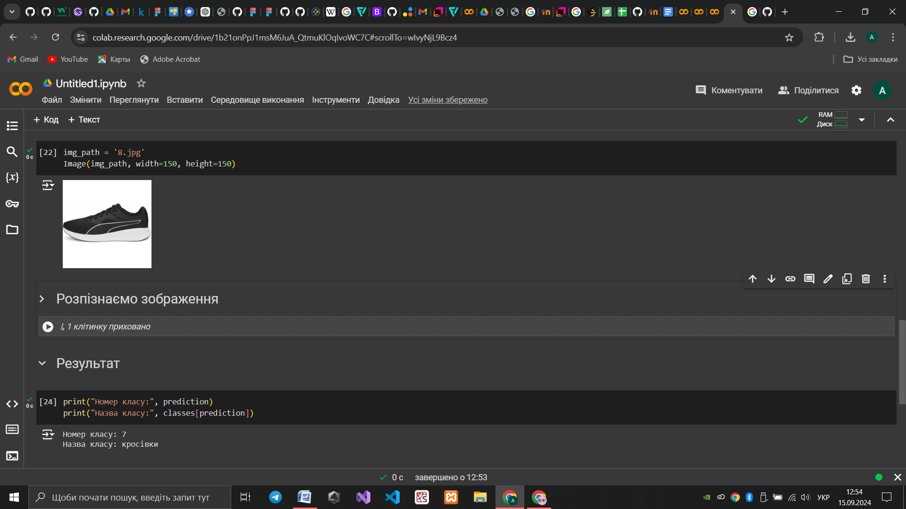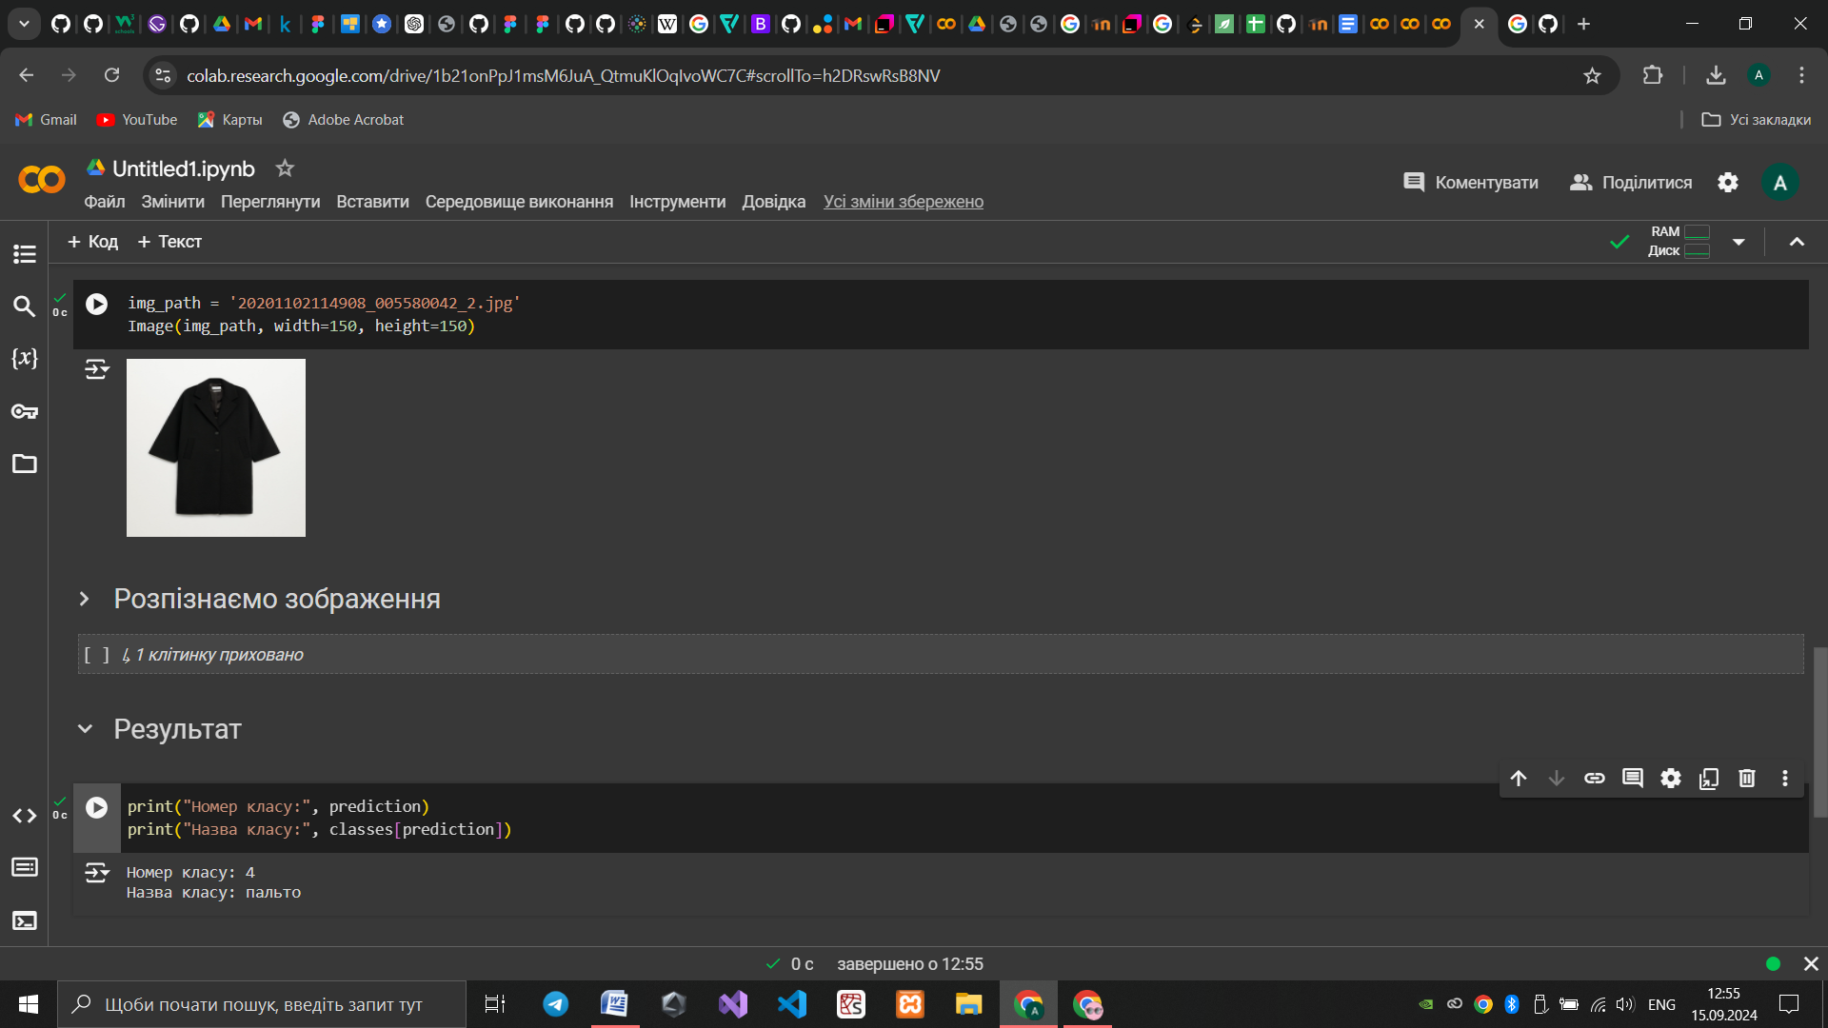

Як ми бачимо , результат співпадає із зображенням.

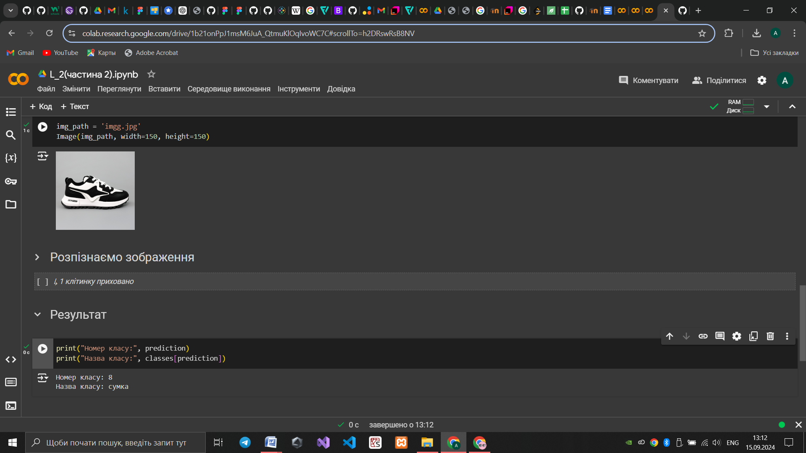

Тут модель не вгадала, можливо через форму кросівка чи не чіткій задній фон

Далі інші результат мають правильну відповідь :

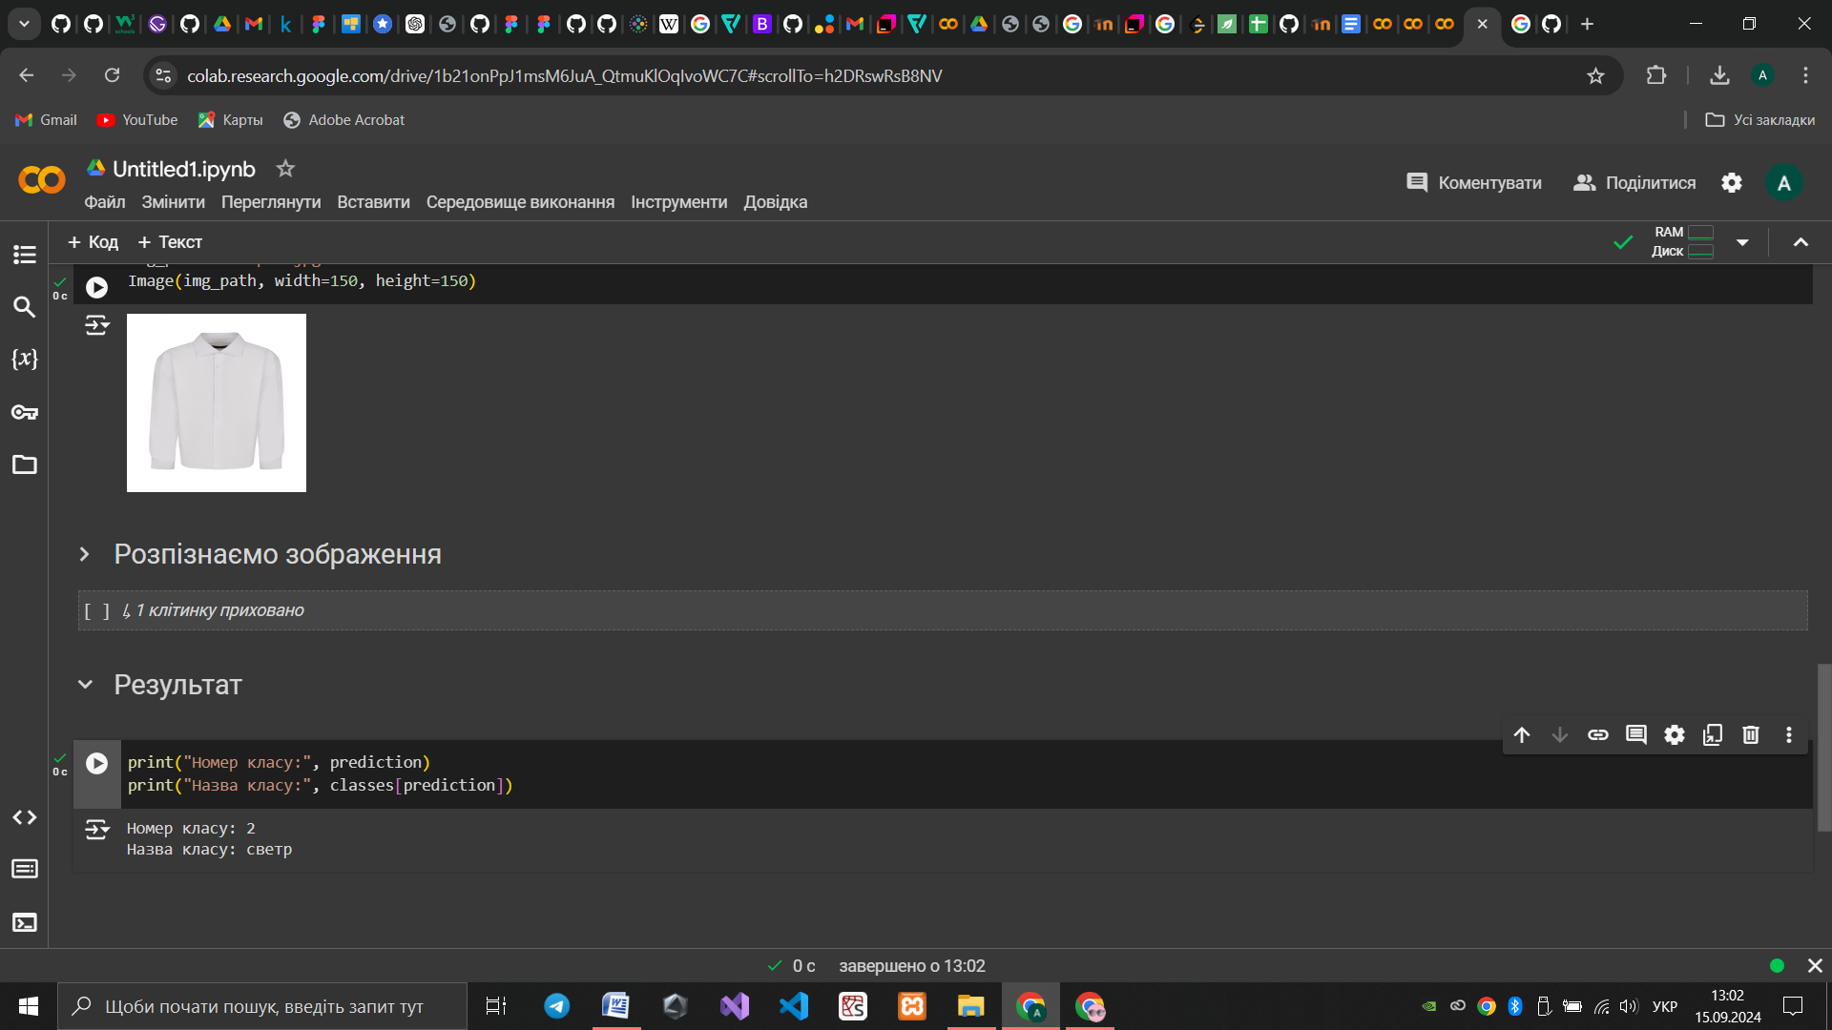

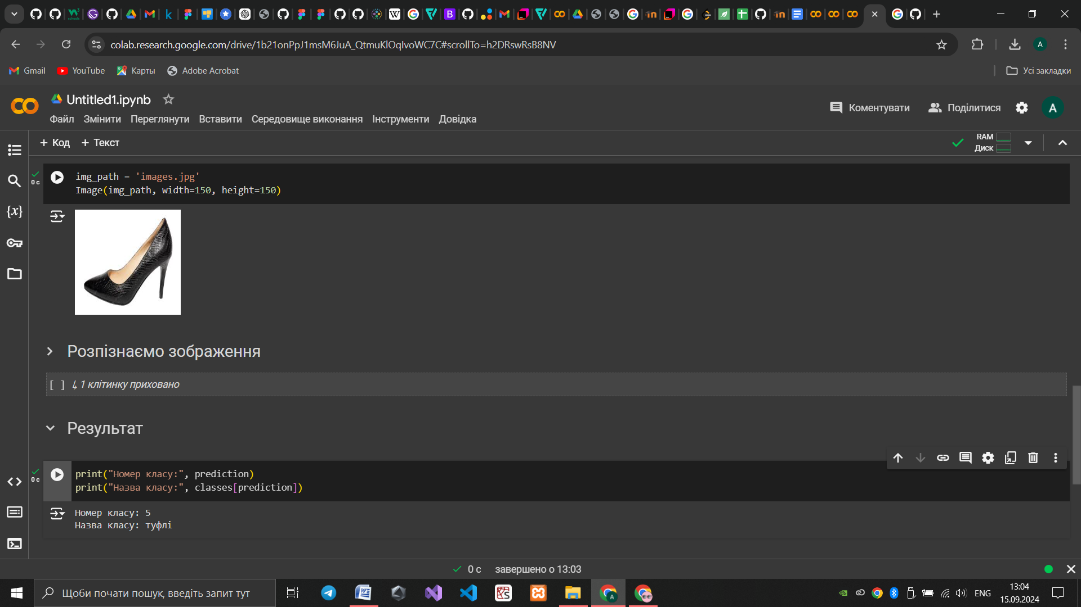

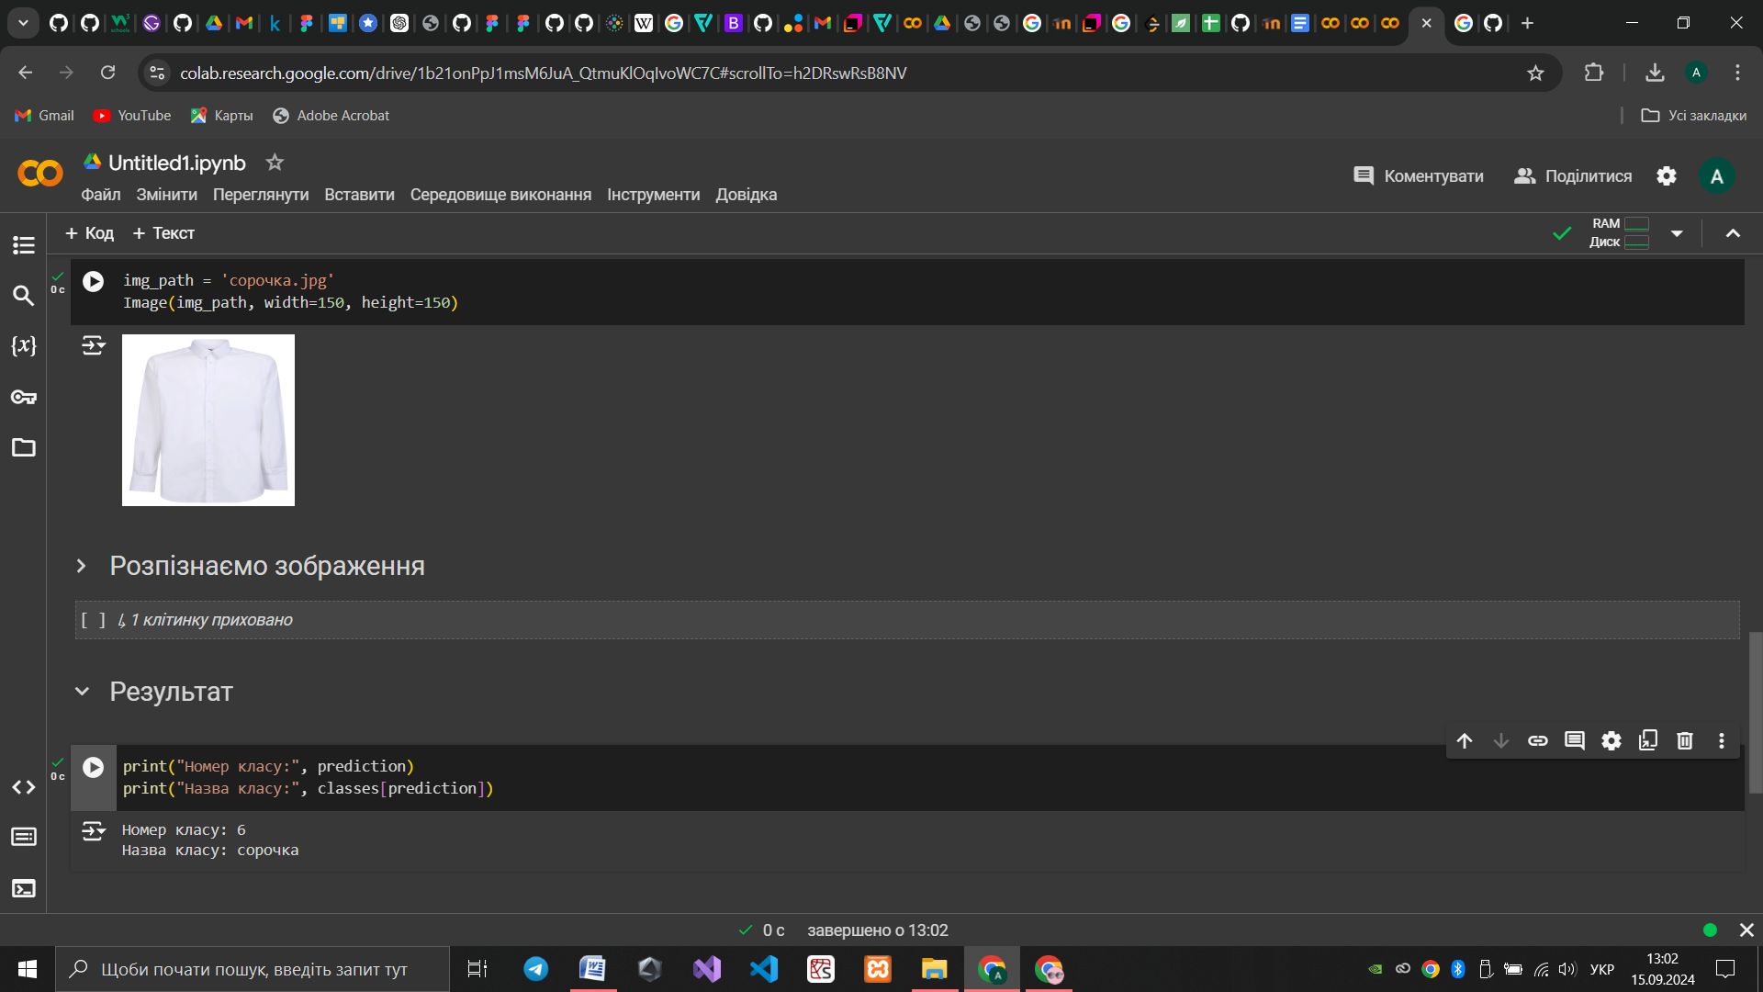

Отже в результаті дослідження, можна побачити що дана модель навчилась добре і більшість зображень вона розпізнає.

## Посилання

Перший файл, який створює, навчає та зберігає модель:

<https://colab.research.google.com/drive/1AnvW9h8tnY5dpOm0T0NQWL4ATE8SV9MR?usp=sharing>

Другий файл, який завантажує модель та використовує її:

<https://colab.research.google.com/drive/1b21onPpJ1msM6JuA_QtmuKlOqIvoWC7C?usp=sharing>

Навчена модель в GitHub repo:

<https://github.com/Anytka07/Recognise/blob/main/2_lb/fashion_mnist_dense.h5>

В тій же папці будуть всі зображення які використовувались при виконанні лаби.